漕桥小学 “大家访”活动记录表（2021.10）
学校： 常州市武进区漕桥小学
教师姓名 | 杨霞 | 班级 |  | 二(1)班
家长姓名 | 钱俊 |  | 学生姓名 | 吴宸皓
家访时间 | 2021.10.19 |  | 家访形式 | 上门家访
家庭详细住址 | 漕桥新康村吴家塘15号 |  | 联系电话 | 13861152106
学生情况（包括学生在校情况，家庭情况等） | 孩子在校是个有礼貌的孩子，各方面表现都不错。在家尊重长辈，关心他人，能主动为父母做一些力所能及的事情。
家访  过程  详细  记录 | 老师来家中家访，反应了孩子的在校表现，学习情况等等，说了更方面表现得都很好，希望继续努力保持下去，希望以后能积极活泼一点。  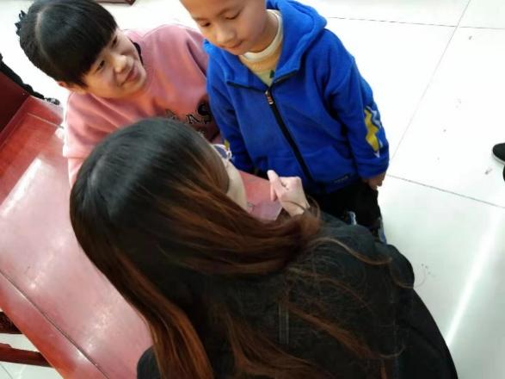
家长  诉求 | 期望教师多给孩子鼓励，上课做作业多盯紧他，家长也会进取配合老师，老师能多多引导他，让他能活泼一点。

家长签名：钱俊

